Bogotá D.C., 16 de marzo de 2023.

Doctor
JAIME LUIS LACOUTURE PEÑALOZA
Secretario General
Honorable Cámara de Representantes
Ciudad

Asunto: Radicación PROYECTO DE LEY No. ________ de 2023 ““Por medio de la cual se crean incentivos económicos para aquellas nuevas inversiones en el Distrito Especial de Tumaco, Departamento de Nariño y se dictan otras disposiciones”

Respetado Secretario,

En mi condición de Representante a la Cámara y de conformidad con las facultades conferidas con el artículo 150 de la Constitución Política de Colombia, me permito someter a consideración de la Honorable Cámara de Representantes el siguiente proyecto de ley “Por medio de la cual se crean incentivos económicos para aquellas nuevas inversiones en el Distrito Especial de Tumaco, Departamento de Nariño y se dictan otras disposiciones”

Cordialmente,

RUTH AMELIA CAYCEDO ROSERO
Representante a la Cámara
Departamento de Nariño

PROYECTO DE LEY No. ________ de 2023

“Por medio de la cual se crean incentivos económicos para aquellas nuevas inversiones en el Distrito Especial de Tumaco, Departamento de Nariño y se dictan otras disposiciones”

El Congreso de Colombia

DECRETA:

CAPITULO l
Consideraciones Generales

Artículo 1º. Objeto: La presente ley tiene por objeto crear incentivos económicos para aquellas nuevas inversiones realizadas en el Distrito Especial de Tumaco, Departamento de Nariño, con el fin de fomentar el desarrollo económico y social de esta región.

Artículo 2º. Ámbito de Aplicación: Las disposiciones contenidas en la presente ley son aplicables únicamente a las inversiones desarrolladas en el Distrito Especial de Tumaco, Departamento de Nariño.

Artículo 3º. Nueva Inversión: Para efectos de la presente ley, entiéndase por nueva inversión a todas las asignaciones adicionales de recursos para la compra o creación de activos de capital por parte de personas jurídicas y naturales establecidas legalmente en el Distrito Especial de Tumaco, Departamento de Nariño.

Artículo 4º Inversiones: Las inversiones aplicables a la siguiente ley serán las siguientes:

Maquinaria y equipo: Activos materiales, Maquinas o bienes de equipo adquiridas para la elaboración de productos destinados al consumidor final o productor intermedio.

Materias Primas o commodities: Materiales o recursos de origen natural utilizados en la elaboración de productos o de consumo, entiéndase por materias primas también a todos los alimentos cultivados en el territorio.

Elementos de Transporte: Adquisición de vehículos de todas las clases destinados al transporte terrestre, marítimo, o aéreo de personas, animales o mercancías. Así como material mobiliario, materiales, equipos entre otras.

Construcción: Construcción de infraestructura fija como vivienda, vías, comercios, acopios, industrias, bodegas y demás inversiones que impliquen la construcción fija en terreno del Distrito.

Investigación y Desarrollo (I+D): Investigación y desarrollo público o privado encaminado al desarrollo de nuevos productos o mejora de los existentes a través de una investigación científica comprobada.

CAPITULO ll

Artículo 5º. Certificación de Inversión: La Secretaría de Hacienda y la Secretaría de Planeación de la Alcaldía Distrital de Tumaco, Departamento de Nariño entregará un certificado de nueva inversión a las personas naturales o jurídicas que sean acreedoras de ella de acuerdo a las disposiciones de la presente ley.

Artículo 6º. Incentivo Tributario: Créese un incentivo tributario de renta exenta para aquellas personas naturales o jurídicas que realicen inversiones a partir de la entrada en vigencia de la presente ley en el Distrito Especial de Tumaco, Departamento de Nariño, Este incentivo será por un término de diez (10) años contados a partir de la obtención de la certificación de nueva inversión emitida por la Secretaría de Hacienda y la Secretaría de Planeación de la Alcaldía Distrital de Tumaco, Departamento de Nariño.

Parágrafo 1: La continuidad por diez (10) años de este beneficio estarán sujetos a un seguimiento anual que realizará la Secretaría de Planeación de la Alcaldía Distrital de Tumaco, Departamento de Nariño.

Parágrafo 2: La verificación de los requisitos para acceder al beneficio del presente artículo estarán a cargo de la Secretaría de Hacienda del Distrito de Tumaco, Departamento de Nariño.

Artículo 7º. Exoneración del Pago de la Matricula Mercantil: Exonérese del pago de la matrícula mercantil por tres años a los nuevos comerciantes, personas naturales, personas jurídicas y a los establecimientos de comercio que van a desarrollar su actividad económica en el Distrito de Tumaco, Departamento de Nariño.

Parágrafo: La verificación de los requisitos para acceder al beneficio del presente artículo estarán a cargo de las Cámaras de Comercio.

Artículo 8º. Requisitos: Para acceder a los beneficios contenidos en los artículos 6º y 7º de la presente ley, los comerciantes, personas naturales, personas jurídicas y los establecimientos de comercio deberán acreditar los siguientes documentos ante la entidad competente:

- Solicitud de Registro en la Cámara de Comercio con fecha posterior a la expedición de esta ley.

- Rut Definitivo

- Registro Mercantil definitivo

- Razón social o denominación de la sociedad

- Certificado de domicilio principal de la sociedad y de las distintas sucursales que se establezcan en el mismo acto de constitución

- Documento de Identidad del Representante Legal

- Los que determinen las autoridades competentes

Artículo 9º. Acumulación de Incentivos: La presente ley no eliminará incentivos tributarios o derechos adquiridos anteriormente por las personas naturales o jurídicas.

Parágrafo: En caso de que la persona natural o jurídica sea beneficiaria de algún incentivo tributario, este no perderá el derecho a continuar con el mismo y podrá acumularse con el beneficio creado en la presente ley.

CAPITULO lll

Artículo 10º. Vigencias y Derogatorias: La presente ley rige a partir de su promulgación y deroga todas las disposiciones que le sean contrarias.

RUTH AMELIA CAYCEDO ROSERO
Representante a la Cámara
Departamento de Nariño

EXPOSICIÓN DE MOTIVOS.

Objeto de la ley.

El presente proyecto de ley, tiene por objeto crear incentivos tributarios para aquellas nuevas inversiones realizadas en el Distrito Especial, Industrial, Portuario, Ecoturístico y Biodiverso de Tumaco en el Departamento de Nariño, con el fin de fomentar el crecimiento y desarrollo económico y social de esta región.

Introducción.

Tumaco es un distrito especial, industrial, portuario, ecoturístico y biodiverso, situado a 300 kilómetros de Pasto, capital del Departamento de Nariño. El Distrito limita, al norte con los municipios de Francisco Pizarro, Roberto Payán y Mosquera, sobre la zona de San Juan de la Costa; al oriente con el municipio de Barbacoas; al sur con la república de Ecuador, y al occidente con el océano Pacífico. Hace parte del Chocó Biogeográfico, una región en la que confluyen una gran variedad de ecosistemas.

A lo largo de los años, Tumaco se ha convertido en un corredor marítimo importante para la región del sur del país ya que cuenta con una zona costera que incluye a San Juan de la Costa, Pital de la Costa, San Sebastián, Majagual. San Juan Playa, Bajo San Ignacio y Pasa Caballo ubicados al norte del municipio, territorios que se comunican por vía marítima y fluvial.

Según el último censo poblacional del Departamento Administrativo Nacional de Estadísticas -DANE- (2018), la población del distrito de Tumaco proyectada para el 2020, era de 257.052, divida en 86.614 habitantes en la cabecera y 170.438 habitantes en centros poblados y territorio rural.

Históricamente Tumaco, ha sido denominado como la Perla del Pacífico de Colombia, por su gran potencial turístico y portuario; sin embargo, las dificultades sociales, económicas y de conflicto en la región, han generado un retroceso en el desarrollo esperado, por esta razón cobra especial relevancia el presente proyecto de ley toda vez que con este se establecerán incentivos que permitan un aumento en la inversión en el Departamento y un crecimiento en la actividad portuaria, lo que además, genera ingresos y fuentes de empleo para la región.

Justificación del Proyecto de Ley.

El Distrito Especial, Industrial, Portuario, Ecoturístico y Biodiverso de Tumaco en el Departamento de Nariño es el responsable en gran medida del desarrollo de la región del pacífico nariñense. Su economía se basa en la agricultura (agroindustria), la pesca, la actividad forestal y el turismo. De acuerdo con un documento de la Cámara de Comercio de Tumaco, allí se produce el 100% de la palma africana, el 92% del cacao y el 51% del coco de Nariño, y también se concentra gran parte de la oferta hotelera departamental.

Asimismo, Tumaco es el principal puerto petrolero del océano pacífico y el segundo a nivel nacional, precedido por el de Coveñas, situación que ha permitido que el oleoducto y el puerto movilicen el comercio exterior con la exportación de petróleo al Ecuador.

Sin embargo, a pesar que en últimas décadas, la descentralización ha brindado una mayor autonomía y nuevos retos a las administraciones territoriales, obligándolas a ser más eficientes en el uso de los recursos, estas enfrentan el desafío de concentrar su gestión en sanear sus finanzas y obtener nuevas fuentes de recursos para apalancar la estructuración y ejecución de iniciativas incorporadas en sus planes de desarrollo. Aunque cuentan con el apoyo constante del Gobierno central, sus ingresos siguen siendo insuficientes para alcanzar niveles óptimos de competitividad y de sostenibilidad multidimensional.

Ahora bien, según las cifras del DANE para el 2020 alrededor del 53.7% de la población de Tumaco sufre de pobreza multidimensional, lo que quiere decir que más de la mitad de la población vive en condiciones de pobreza extrema y padece la deficiencia de acceso a aspectos vitales como educación, salud, servicios públicos, entre otros.

Otros factores como la presencia de grupos armados –como el ELN, el Clan del Golfo y el Frente Oliver Sinisterra, emisarios del Cartel de Sinaloa, entre otros–, la consolidación de economías ilegales alrededor del narcotráfico y el contrabando han contribuido a aumentar la miseria y la exclusión del grueso de la población al desarrollo con equidad.

A esto se suma la delincuencia que se genera por falta de trabajo, y el alto número de embarazos a temprana edad; según la organización Save the Children, el 90 % de las mujeres tumaqueñas son madres antes de cumplir los 20 años, y una de cada 20 niñas queda embarazada antes de los 15 años.

A pesar de las diversas dificultades socio – económicas que tiene esta población, su potencial a nivel portuario es de vital importancia para el desarrollo del país. De acuerdo con un documento de Tumaco Pacific Port, Tumaco es la segunda ciudad puerto más importante sobre el Pacífico colombiano después de entrada a la Alianza de Buenaventura, y es la puerta de entrada de Colombia a la Alianza del Pacífico, por lo que se espera que, en el mediano plazo, el puerto de Tumaco sea un referente colombiano para el comercio mundial.

Para el efecto, es pertinente resaltar la siguiente información gráfica frente a la facilidad de acceso que tendría nuestro país al comercio internacional:

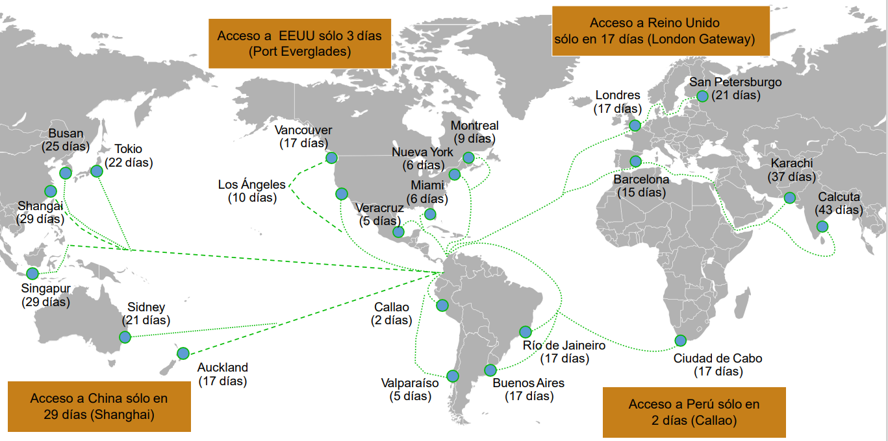
Fuente: Tumaco Pacific Port – El puerto de Tumaco

Entre otras ventajas de esta región de Nariño, se encuentra que Tumaco es un territorio prometedor por su riqueza biodiversa y su ubicación geoestratégica, en la que se tienen como apuestas y cadenas productivas además del turismo, la exportación de papa, arveja, coco, zanahoria, palmito, bananito, cacao, palma, pesca, entre otros.

En cuanto al turismo, Tumaco se encuentra en gran auge por ser un sitio rodeado de hoteles, restaurantes y bailaderos adecuados para recibir a sus visitantes. Además, entre sus bellezas naturales de admirar, se destacan en sus atractivos el avistamiento de ballenas Jorobadas entre mediados de julio a mediados de octubre, y el avistamiento de aves, que algunos llaman el paraíso inexplorado de Tumaco.

Durante el mes de febrero celebran el Carnaval del Fuego, un espacio para reconocer la cultura tumaqueña, sus danzas, trajes típicos y el jolgorio de esta región. En su gastronomía, seducen las exquisitas preparaciones de frutos del mar con la sazón del afrodisiaco coco, el jugo de borojó y sus frutas más típicas; chontaduro, el naidí, el zapote, la guaba, la chocolata, la chirimoya y la pepepán.

Su cultura está influenciada por los esclavos llegados de África en el siglo XVII, de ahí proceden los gustos musicales y algunas creencias. La arqueología confirma que inicialmente Tumaco estuvo habitado por indígenas, llamados los Tumapaes.

En cuanto a su arquitectura, las viviendas y construcciones se han adaptado a las condiciones del entorno. En un principio las viviendas eran chozas con techo de paja y pisos y paredes de guadua. Con el paso del tiempo y gracias a la explotación de madera, las viviendas empezaron a construirse en este material, sin embargo, se presentaban incendios que llegaron a afectar grandemente al municipio, fue así como se empezó a contemplar las construcciones en ferroconcreto y sus calles de adoquines.

Tumaco está unido a la playa principal por el reconocido Puente del Morro, construido en el año 1.951, el cual le da una belleza propia de la zona y desde donde se puede apreciar a los pescadores al caer la tarde, los bellos atardeceres que despiden el día en el puerto y la majestuosidad del océano pacífico.

De otra parte, según el Departamento Nacional de Planeación -DNP-, para Tumaco los ingresos totales per cápita en la vigencia 2021 ascendieron a la suma de $ 1.336.778, así:

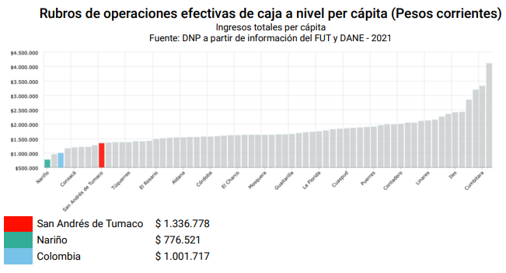
Fuente: Terridata – Sistema de Estadísticas Territoriales DNP

Esta cifra indica un buen comportamiento de la economía en la región, sin embargo, la pandemia y las causas sociales y económicas ya citadas, hacen necesario que el Distrito de Tumaco tenga un crecimiento relevante en su economía, con el fin de fomentar la inversión en la región y de esta forma disminuir los índices de pobreza multidimensional por medio de inversión en educación, salud, servicios públicos, infraestructura, entre otros.

Por lo anteriormente expuesto, es de considerar que la aprobación del presente proyecto de ley, beneficiaría directamente a la comunidad de la Perla del Pacífico – Tumaco y garantizaría un crecimiento en todos los aspectos de su economía, así como un fomento importante de la explotación turística de la región.

REFERENCIAS BIBLIOGRÁFICAS.

Alcaldía Distrital de Tumaco. Alcaldesa María Emilsen Angulo Guevara. (2020) Plan de Desarrollo Enamórate de Tumaco 2020-2023.
https://www.obsgestioneducativa.com/download/plan-de-desarrollo-municipal-tumaco-2020-2023/

Cámara de Comercio de Tumaco. (2020) Identificación del Municipio de Tumaco.
https://www.cctumaco.org/wp-content/uploads/2020/01/TUMACO.pdf

Ficha de Caracterización Terridata. (2022) Sistema de Estadísticas Territoriales. Departamento Nacional de Planeación.
https://terridata.dnp.gov.co/index-app.html#/perfiles/52835

FINDETER Banca de Desarrollo Territorial. (2019) Tumaco: Ruta de Desarrollo Sostenible.
https://repositorio.findeter.gov.co/handle/123456789/9817

Marín. N. (2021) Políticas sociales en Tumaco: ¿apoyo o problema para mitigar la pobreza? Periódico UNAL.
http://unperiodico.unal.edu.co/pages/detail/politicas-sociales-en-tumaco-apoyo-o-problema-para-mitigar-la-pobreza/

Tarquino. A. Tumaco Pacific Port. (2018) El puerto de Tumaco.
https://infraestructura.org.co/descargas/Nari%C3%B1o/6.%20Andr%C3%A9s%20Tarquino%20-%20Gerente%20Tumaco%20Pacific%20Port.pdf

Plan de Desarrollo Distrital “ENAMÓRATE DE TUMACO 2.020 – 2.023
Ruta del Desarrollo Sostenible – Findeter, 2019.
Políticas sociales en Tumaco: ¿apoyo o problema para mitigar la pobreza? – UNAL-2021

